

Plan de marketing para la Clínica “Dr. Dental” ubicada en el Distrito Metropolitano de Quito, parroquia Comité del Pueblo.

Jorge Ramiro Ríos Cifuentes

Director.
Ing. Eduardo Paredes

Trabajo de grado para optar por el título en Tecnología Superior en la carrera de Administración

Instituto Tecnológico Superior Universitario Internacional
Carrera de Administración en Línea

D.M Quito, 15 de septiembre de 2024

Dedicatoria

Dedico este proyecto de titulación a mi familia, quienes siempre han buscado impulsar mi crecimiento personal y profesional, son un pilar fundamental en mi vida. A mis profesores quienes han guiado y nutrido de conocimiento a lo largo de mi formación como Tecnólogo Superior en la carrera de Administración.

Agradecimiento

Quiero expresar mi mayor y sincero agradecimiento a todas las personas que han hecho posible la culminación de este proyecto de grado, siendo mi trabajo final de un proceso de aprendizaje y conocimiento. Primero, agradezco a mi hermosa familia por su amor y apoyo incondicional ya que han sido mi mayor motivación para ser parte de este proceso de crecimiento. Gracias por creer en mí. A mi tutor de proyecto de titulación por su tiempo y profesionalismo para guiarme en este camino y finalmente, agradezco a todas las personas y autores que, con su trabajo y dedicación, han contribuido en este proyecto.

Autoría

Yo, Jorge Ramiro Ríos Cifuentes autor del presente proyecto de titulación, me responsabilizo por los conceptos, opiniones y propuestas contenidos en el mismo.

Atentamente

Jorge Ramiro Ríos Cifuentes

D.M. Quito, 15 de septiembre de 2024

Ing. Eduardo Paredes
Tutor de trabajo de Titulación

Certificación.
Haber revisado el presente informe de investigación, que se ajusta a las normas institucionales y académicas establecidas por el Instituto Tecnológico Internacional Universitario ITI, de Quito, por tanto, se autoriza su presentación final para los fines legales pertinentes.

Ing. Eduardo Paredes.
D.M. Quito, 15 de Septiembre de 2024

Acta de cesión de derechos de trabajo Fin de Carrera.
Conste por el presente documento la cesión de los derechos en trabajo fin de carrera, de conformidad con las siguientes clausulas:
PRIMERA: El Ing. Eduardo Paredes y por sus propios derechos en calidad de Tutor del trabajo fin de carrera; y el Sr. Jorge Ramiro Ríos Cifuentes por sus propios derechos, en calidad de autor del trabajo fin de carrera.
SEGUNDA: UNO. - El Sr. Jorge Ramiro Ríos Cifuentes realizó el trabajo fin de carrera titulado: “Plan de marketing para la Clínica “Dr. Dental” ubicada en el Distrito Metropolitano de Quito, parroquia Comité del Pueblo.”, para optar por el título de, Tecnólogo/a en Administración en él Instituto Tecnológico Internacional Universitario ITI, bajo la dirección del Ing. Eduardo Paredes.
DOS. - Es política del Instituto Tecnológico Internacional Universitario ITI, que los trabajos fin de carrera se aplique, se materialicen y difundan en beneficio de la comunidad.
TERCERA: Los comparecientes, Ing. Eduardo Paredes en calidad de Tutor del trabajo fin de carrera y el Sr. Jorge Ramiro Ríos Cifuentes como autor del mismo, por medio del presente instrumento, tienen a bien ceder en forma gratuita sus derechos en el trabajo fin de Carrera titulado: Distrito Metropolitano de Quito, parroquia Comité del Pueblo.”, y conceden autorización para que el ITI pueda utilizar este trabajo en su beneficio y/o de la comunidad, sin reserva alguna.
CUARTA: aceptación: las partes declaradas que aceptan expresamente todo lo estipulado en la presente cesión de derecho.
Ing. Eduardo Paredes Jorge Ramiro Ríos Cifuentes

Índice de contenidos

Dedicatoria 3
Autoría 5
Introducción 14
Capítulo I 15
Nombre del proyecto 15
Marco contextual 15
Análisis macro 16
Análisis meso 17
Análisis micro 18
Análisis de involucrados 20
Problema de investigación 21
Formulación del problema. 21
Definición del problema. 21
Idea por defender 22
Objeto de estudio 22
Campo de acción 23
Justificación 24
Objetivos 25
Objetivo general. 25
Objetivos específicos. 25
Síntesis Cap. 1 25
Capitulo II 27
Marco Teórico 27
Introducción al Marketing Dental 27
Marketing Mix 29
Producto 29
Precio 30
Plaza 30
Promoción 30
Marketing de Contenidos 31
Marketing tradicional 31
Revisión de la literatura 31
Segmentación del mercado 33
Propuesta de valor 34
Estrategia de comunicación 34
Definición del Público Objetivo 34
Tono y mensaje 35
Canales de comunicación 35
Redes Sociales 35
Email Marketing 35
Contenido de Valor 35
Interacción y retroalimentación 36
Promociones y Ofertas 36
Motivos del estudio 36
Tipos de Marketing por utilizar en la Clínica “Dr. Dental” 36
Publicidad en Redes Sociales 36
Marketing de Contenidos 37
Marketing Relacional 37
Marketing Experiencial 37
Email Marketing 37
Capitulo III 39
Investigación Diagnóstica 39
Antecedentes diagnósticos 39
Encuesta 40
Tipos de Investigación 41
Investigación Explorativa 41
Investigación Descriptiva 41
Metodología de investigación 42
Cuantitativo 42
Cualitativos 43
Mixtos 44
Técnicas e instrumentos de investigación 45
Observación 45
Observación Directa 45
Observación No Estructurada 45
Plan de muestreo 46
Muestreo Probabilístico 46
Muestra 46
Indicadores 47
Información primaria 47
Presentación gráfica de resultados y Análisis de resultados 47
Análisis de resultados Pregunta 1 48
Análisis de resultados Pregunta 2 49
Análisis de resultados Pregunta 3 49
Análisis de resultados Pregunta 4 50
Análisis de resultados Pregunta 5 51
Análisis de resultados Pregunta 7 52
Análisis de resultados Pregunta 8 53
Análisis de resultados Pregunta 9 53
Análisis de resultados Pregunta 10 54
Análisis de resultados Pregunta 11 55
Propuesta 57
Datos Informativos 57
Antecedentes de la propuesta 58
Marketing Mix 59
Marketing 4ps 59
Marketing de Contenidos 60
Justificación 60
Objetivos 61
Objetivo General 61
Objetivos Específicos 61
Metodología 63
Propósitos del Plan de Marketing 63
Misión de la Clínica Dr. Dental 64
Visión de La Clínica Dr. Dental 64
Matriz FODA 65
Destinatarios 66
Cuadro de Actividades 66
Duración de la Campaña 68
Recursos por emplear para el plan 68
Análisis de Resultados 70
Análisis de resultados. 71
Redes sociales 72
Síntesis del capítulo III 74
Conclusiones 74
Recomendaciones 75
Recomendaciones 75

Índice de figuras
Figura 1 17
Figura 2 19
Figura 3 29
Figura 4 48
Figura 5 48
Figura 6 49
Figura 7 50
Figura 8 50
Figura 9 51
Figura 10 52
Figura 11 52
Figura 12 53
Figura 13 54
Figura 14 55
Figura 15 57
Figura 16 62
Figura 17 62
Figura 18 69
Figura 19 y 20 70
Figura 21 70
Figura 22 72
Figura 23 73

Índice de Tablas

Tabla 1 20
Tabla 2 21
Tabla 3 65
Tabla 4 65
Tabla 5 65
Tabla 6 66
Tabla 7 68
Tabla 8 69
Tabla 9 71
Tabla 10 71

Introducción
La presente investigación busca aplicar un plan de marketing en la Clínica Dental “Dr. Dental” ubicada en el sector de la California Alta. Por cuanto, se ha evidenciado que esta se encuentra afectada con la poca afluencia de clientes, por lo que se ve la necesidad de implementar un plan de Comercialización como estrategia fundamental para atraer nuevos clientes y de esta manera apoyar el progreso de “Dr. Dental”, con la finalidad de desarrollar su crecimiento en un entorno competitivo, viéndose reflejado en los constantes cambios en pro de la Clínica y en el incremento económico de la misma.
Para conocer la situación actual de la clínica se implementó una investigación de campo a través de una encuesta efectuada a los clientes de “Dr. Dental”, así como también se realizó un análisis de la competencia en el sector de la California Alta, con el propósito de obtener datos estadísticos en referencia al servicio que brindan y comprender las necesidades y expectativas del cliente referente al servicio dental, con la finalidad de contribuir a la definición de objetivos de la empresa y la viabilidad del negocio.

Capítulo I

Nombre del proyecto
Plan de marketing para la Clínica “Dr. Dental” ubicada en el Distrito Metropolitano de Quito, parroquia Comité del Pueblo.,

Marco contextual
En el Comité del Pueblo habitan aproximadamente 48000 personas distribuidas en más de 200 manzanas (El Comercio 2023), este factor incrementa las oportunidades para que “Dr. Dental” pueda ofrecer sus servicios Dentales y logre atraer un mayor número de pacientes, lo que traduce a un aumento de ingresos económicos.
A medida que los pacientes asisten a sus citas médicas o sus controles, se ha constatado que el servicio es de calidad ya que los pacientes recomiendan la clínica a sus amigos y referidos, no obstante, la cartera de clientes no lleva un incremento significativo.
El mercado odontológico es altamente amplio y por ende competitivo, desde este punto de vista se torna indispensable la diferenciación de la Clínica Dental “Dr. Dental” con su competencia, en este contexto, mediante el presente estudio se busca transmitir a la población del Norte de Quito que, la Clínica Dental “Dr. Dental” se distingue de la competencia, en virtud de que ofrece un servicio odontológico integral, con excelentes materiales y profesionales quienes realizan sus actividades laborales de manera ética y profesional, buscando así, potencializar un enfoque en la prevención y educación dental, el uso de tecnología de vanguardia y la comodidad del paciente.
Con una población diversa, la clínica puede segmentar y adaptar diferentes tipos de servicios, determinando así la factibilidad y viabilidad de la aplicación de promociones para tratamientos pediátricos, familiares, ortodoncias, endodoncias y demás; con lo cual, se busca incorporar un plan de marketing adecuado para conseguir mejoras en el servicio y en los ingresos de la clínica.

Análisis macro
El Marketing es una herramienta mundial que según Castro (2021) contempla una “estrategia que en el mundo gerencial y organizaciones que comienzan, está dando resultados efectivos al diferenciar los productos o servicios de acuerdo a las necesidades y exigencias de los consumidores.” (p.143).
Es importante informarse sobre las estadísticas y estudios actuales referentes al Marketing a nivel mundial, por cuanto, permite conocer las opciones más adecuadas para implementar en un determinado caso. We Are Social, realizó un análisis en el mes de enero de 2024, por medio del cual se verifico que las redes sociales más utilizadas son Instagram, Youtube, Whatsapp, FaceBook, WeChat (poco utilizado en Ecuador) y Tik Tok como se lo indica a continuación:

Figura 1
Plataformas de redes sociales favoritas-Enero 2024.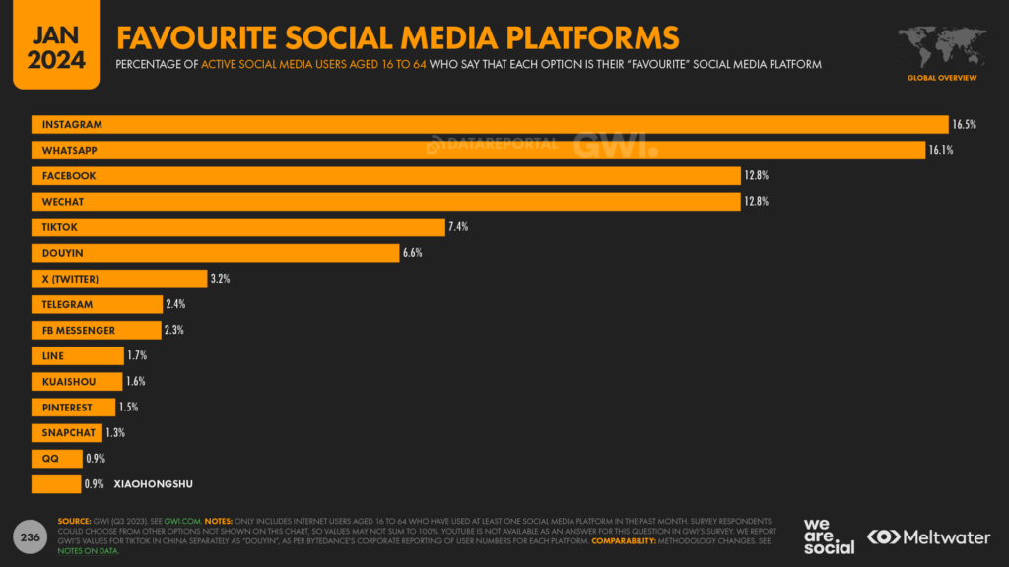Nota. El gráfico representa las redes sociales más utilizadas de 16-64 años. Tomado de: We Are Social, por A. Thompson (2024)

Análisis meso
A nivel mundial el Marketing es considerado una estrategia de publicidad muy costosa, es por ello por lo que no todas las empresas lo realizan; sin embargo, en el Ecuador el Marketing Digital ha experimentado un acelerado crecimiento.
Dado el impacto significativo que tiene en el aumento de ventas y la conexión con los usuarios. A pesar de la aparente simplicidad inicial de desarrollar una estrategia de marketing digital, la tarea es compleja y responde a variables cambiantes, como los algoritmos de redes sociales. Contar con una Agencia de Marketing Digital en Ecuador se presenta como una solución para comprender las particularidades del entorno digital y experimentar un crecimiento sin precedentes. (Teclid, 2024)
En el contexto del Ecuador, se debe tomar en cuenta aspectos específicos de su población como lo es, su cultura, idioma, edad y economía para escoger el mejor mecanismo de marketing a utilizar, es así que, varios estudios basados en el análisis de las edades de las personas y su utilización de medios digitales, se ha determinado que la mayor parte de las búsquedas en internet son realizadas por personas entre 16 y 64 años.
Es importante manifestar que, en el Ecuador muchas empresas se ven limitadas por el costo de los planes de Marketing, y desconocen de la existencia de varios métodos clave y de bajo costo como lo son: la Optimización de motores de búsqueda (SEO), colaboraciones y alianzas estratégicas, e-mail marketing y actualmente el Marketing de Contenidos; de esta manera una empresa que no cuenta con un gran presupuesto, puede ampliar su clientela y ganancia realizando un correcto análisis del coste a emplear y el método de Marketing a elegir, los métodos antes descritos son funcionales y rápidos ya que busca mejorar la posición de un sitio web, aumentando su visibilidad y atrayendo más visitas en redes sociales.

Análisis micro
La clínica “Dr. Dental” se encuentra ubicada en una de las 65 parroquias urbanas de la ciudad de Quito que conforman el área metropolitana de la capital del Ecuador. Se encuentra localizada al norte de la urbe, y sus límites colindan con las parroquias de Carcelén al norte; El Inca al sur; Ponceano y la Kennedy al Oeste; Calderón, Llano Chico y Llano grande al Este.

Figura 2
Mapa de ubicación de la Clínica Dental Dr. Dental
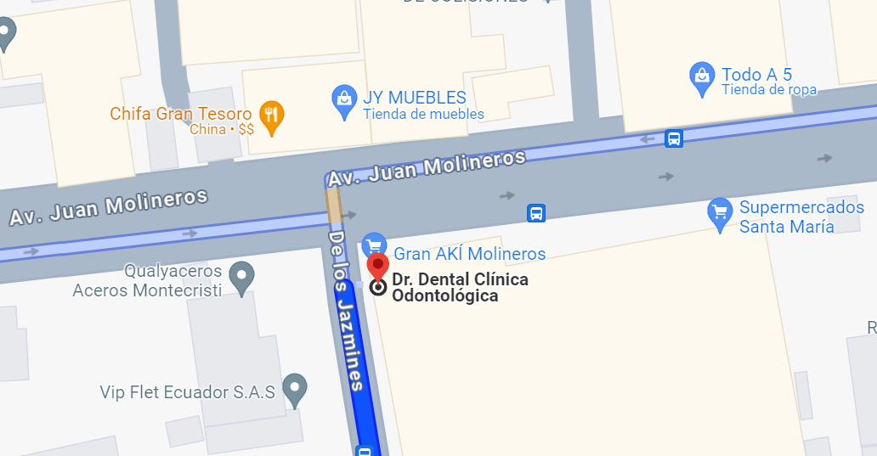
Nota. El grafico representa la ubicación geo localizada de la Clínica “Dr. Dental” imagen tomada de:
GoogleMaps. (2024)
De la misma manera, podemos indicar que “Dr. Dental” se encuentra en una zona de fácil acceso con parqueadero amplio y seguro ya que está ubicada en una plaza de ventas, teniendo de esta manera un plus, ya que las clínicas del sector que prestan servicios dentales no cuentan con un servicio garantizado de parqueadero.

Análisis de involucrados

Tabla 1
Análisis de involucrados.
ANÁLISIS DE INVOLUCRADOS GRUPOS | INTERESES EN LA INVESTIGACIÓN | PROBLEMAS PERCIBIDOS | RECURSOS Y MANDATOS
Clientes | Son de clase media y alta. Busca mejorar su salud | Los clientes no conocen la calidad de servicio. | La ley del Consumidor en Ecuador, en su artículo 48, establece un marco legal que garantiza a los consumidores el derecho fundamental de efectuar pagos anticipados en ventas o servicios a crédito.
Competencia | En su mayoría se enfocan en cubrir momentáneamente el servicio y no trascienden la necesidad de un tratamiento integral. | Al tener una competencia amplia posicionar la marca se ha visto comprometido y captar la atención de consumidor. | La Ley de Defensa de la Competencia prohíbe la explotación abusiva por parte de una o varias empresas de su posición dominante.
Proveedores | Cuentan con un amplio portafolio de productos. | Se requiere una inversión y un presupuesto de compra para ampliar plazos de pago. | La gestión administrativa es fundamental para asegurar el buen funcionamiento y rentabilidad de la clínica dental. Esto implica la planificación, organización y control de actividades relacionadas con la administración, como la facturación, el manejo de la documentación, la gestión de recursos financieros y el control de inventarios.
Nota. Esta tabla muestra el factor de gestión interna y externa de los involucrados de la Clínica Dr. Dental.

Problema de investigación

Tabla 2
Falta de enfoque en el mercado
Dificultad para conseguir nuevos clientes
Problema de investigación
Falta de campaña de publicidad local
Estrategias de Marketing Digital ineficaz

Falta de Plan de marketing para Clínica “Dr. Dental”

Mercado competitivo

Precios más bajos por parte de la competencia en servicios similares
Falta de diferenciación en el mercado

Nota. Problemática del entorno y diferenciación de la marca.

Formulación del problema.
Cómo conseguir una diferenciación en el Mercado Dental mediante un Plan de marketing para la Clínica “Dr. Dental” ubicada en el Distrito Metropolitano de Quito, Parroquia Comité del Pueblo, Barrio California Alta.

Definición del problema.
La falta de un proyecto de marketing en la clínica “Dr. Dental”, ha acarreado consecuencias negativas como, la poca atracción de clientes, la baja visibilidad en redes sociales y la limitada diferenciación con la competencia; en tal sentido, es necesario realizar un plan de marketing para dicha clínica, a fin de contribuir en el progreso de esta.
Por tanto, es significativo desarrollar una propuesta de valor única que destaque los beneficios y ventajas que ofrece la clínica “Dr. Dental” a los pacientes. Esto puede incluir aspectos como la calidad del servicio, la atención personalizada, la eficiencia en los tiempos de espera, la comodidad de las instalaciones, entre otros.

Idea por defender
La implementación de un programa de Marketing para la Clínica “Dr. Dental” tiene como objetivo principal establecer una estrategia clara para posicionar a la empresa en el mercado dental, a fin de atraer nuevos clientes y fidelizar los pacientes actuales. Al implementar el plan de Marketing a través de estrategias digitales y campañas locales se busca aumentar la visibilidad de la marca, identificando el público objetivo a captar, con la finalidad de satisfacer las necesidades de los potenciales pacientes.
Al implementar este tipo de Marketing se busca optimizar el uso de los recursos, por lo que, se debe realizar un análisis adecuado para determinar que opción es la correcta y factible acorde al valor del rubro asignado para esta actividad como publicidad digital, redes sociales o campañas locales; de la misma manera, es imprescindible asegurar que esta inversión garantizara un retorno e incremento de recursos económicos.

Objeto de estudio y campo de acción
Objeto de estudio
El presente estudio tiene como objeto, realizar un Plan de marketing para la Clínica “Dr. Dental” ubicada en el Distrito Metropolitano de Quito, diagonal al Comité del Pueblo con la finalidad de aumentar la afluencia de clientes, ya que es fundamental contar con una estrategia planificada, viable y alcanzable tomando en cuenta el presupuesto a emplearse, con el fin de promover la fidelización, recomendación y el prestigio de la clínica.
Campo de acción
De acuerdo a McCarthy (1964), “define el Marketing como el resultado de la actividad de las empresas que dirige el flujo de bienes y servicios desde el productor hasta el consumidor o usuario con la pretensión de satisfacer a los consumidores y permitir alcanzar los objetivos de la empresa”.
Las técnicas de marketing varían según los requisitos o necesidades de la empresa, mismos que se visualizaran de acuerdo con el resultado de los estudios que se realicen, pudiendo basarse en diferentes tipos de marketing como marketing digital, marketing directo, marketing de guerrilla, etc.
Según los intereses presentados por la clínica “Dr., Dental” se sugirió realizar el Plan de Marketing Mix, este tipo de marketing en el año 2024 se presenta como un campo dinámico y de constante evolución, ya que la comodidad de tener información al alcance de las manos facilita la capacidad de ofrecer un servicio a los consumidores por medio de aplicaciones y redes sociales en un solo clic, así también, se lo complementará con un porcentaje de Marketing tradicional.
De la misma manera, se implementan estrategias de marketing efectivas para promocionar la clínica dental, como tener una presencia en línea sólida, generando contenido relevante en redes sociales y participando en eventos comunitarios. Esto ayudará a aumentar la visibilidad y atraer nuevos pacientes mediante una comunicación constante y personalizada con los pacientes garantizando la fidelización de los mismos ofreciendo un servicio excepcional, sin dejar de lado el marketing tradicional.

Justificación
Es importante realizar un plan de marketing para destacar y diferenciar el nombre de la clínica “Dr. Dental” de la competencia, atrayendo a nuevos pacientes y fidelizando a los existentes debido a que el sector dental es cada vez más amplio y competitivo.
Con el plan de marketing se busca llegar a un público más amplio y atraer nuevos pacientes a la clínica dental. Utilizando estrategias de marketing digital y tradicional, como la optimización de motores de búsqueda (SEO), publicidad en línea, presencia en redes sociales y marketing de contenidos, aumentando la visibilidad virtual de la clínica y generando interés en todos los servicios que ofrece, así también, se realizará la instalación de anuncios publicitarios físicos en las instalaciones de la clínica “Dr. Dental” y varias adecuaciones en la infraestructura de esta.
Si bien es cierto, una de las necesidades principales de “Dr. Dental” es la atracción de nuevos clientes, sin embargo, no se debe dejar de lado la importancia de mantener a los clientes pre existentes, por lo tanto, el plan de marketing a realizarse permitirá establecer una comunicación asertiva con los pacientes, brindarles información útil sobre cuidado dental, promociones especiales y recordatorios de citas, lo que ayudará a fortalecer la relación con ellos y fomentar la fidelidad hacia la clínica.
Del mismo modo, se desea mejorar la reputación y credibilidad de la clínica dental, al utilizar estrategias de marketing que resalten la calidad de los servicios, la experiencia del paciente y los testimonios positivos, generando confianza en los pacientes potenciales y conseguir una imagen sólida en el mercado.
En este sentido, se implementará un plan de marketing que permitirá utilizar los recursos de manera más efectiva en las áreas que generen el mayor impacto y retorno de inversión para la obtención de mejores resultados, considerando una estrategia clara y objetivos definidos.

Objetivos

Objetivo general.
Elaborar un plan de marketing para Clínica “Dr. Dental” ubicada en el Distrito Metropolitano de Quito, Parroquia Comité del Pueblo, Barrio California Alta, con el fin de mejorar su posicionamiento y aumentar la captación de clientes.

Objetivos específicos.
Diagnosticar la situación actual de la clínica.
Fundamentar teórica y científicamente el Plan
Estructurar estrategias para posicionar la marca en el mercado actual.

Síntesis Cap. 1
Se torna indispensable la creación de un plan de Marketing dentro de todas las empresas y negocios, en este caso, una clínica dental, por tanto, se debe realizar el análisis del Producto, Precio, Punto de venta, Promoción, Personas, Proceso y Presentación de los servicios que ofrece la clínica, con la intención de estructurar un plan de marketing adecuado según las necesidades circunstanciales y presupuesto de la Clínica “Dr. Dental” misma que se encuentra perjudicada con la poca afluencia de clientes.
De la misma manera, se verificó que las redes sociales son utilizadas en su gran mayoría por personas entre 16 a 64 años de edad, por tanto, se busca llegar a ese determinado rango de edades de audiencia, ya que al no contar con un presupuesto significativo, es factible en este caso, implementar un Marketing Mix, es decir, poner en marcha un marketing tradicional en conjunto con un marketing de contenido, a fin de mejorar la imagen de la clínica con el afán de posicionarla en el mercado dental.

Capitulo II

Marco Teórico
Introducción al Marketing Dental
Es imperante mencionar que, anteriormente la clínica “Dr. Dental” se desarrollaba bajo el nombre comercial de “Mio Dent”, posteriormente fue adquirida por el Sr. Jorge Ramiro Ríos Castillo, el 30 de noviembre de 2023 y retoma su funcionamiento bajo el RUC. 1792558131001 con nombre comercial de “Dr. Dental”.
Dentro de los 8 meses que la clínica lleva en funcionamiento, ha contado con una cartera limitada de clientes, generando ingresos que sustentan los valores de nómina de personal, arriendo, servicios básicos y materiales; sin embargo, no percibe ganancias representativas.
Considerando que, el marketing dental se ha convertido en una herramienta indispensable para las clínicas que intentan diferenciarse en un mercado cada vez más competitivo. La necesidad de atraer y retener pacientes ha obligado a las clínicas a adoptar estrategias de marketing que no sólo publiciten sus servicios, sino que también establezcan relaciones de confianza con sus pacientes.
En el contexto del marketing dental, se observa que los pacientes buscan las clínicas más cercanas a sus domicilios o lugares de trabajo, búsqueda que se canaliza a través de Internet, de esta manera pueden conocer referencias y opiniones de otros pacientes, por consiguiente, se determina la necesidad de realizar un plan de marketing mix, refiriéndose a técnicas tradicionales y de contenidos.
Marcial Hernández Bustamante (2021) menciona que:
Actualmente, existen muchos partidarios de sustituir el marketing tradicional por el marketing online, y a pesar de que este último esté de «moda», la realidad es que ambos son esenciales en una buena estrategia de marketing, si se quieren realmente abarcar todas las necesidades empresariales de una clínica dental. Desde el buzoneo, la atención telefónica, la aplicación de un protocolo de primeras visitas, hasta una campaña de emailing o una buena estrategia de redes sociales son aspectos claves de los que no se puede prescindir. (p.234)
En este sentido, el plan de marketing que se utilizará para la clínica “Dr. Dental”, es un Marketing Mix, utilizando principalmente el marketing de contenido en un 70% y el marketing tradicional en un 30%, ya que la metodología a utilizar se complementará según la necesidad circunstancial de la clínica.
Ahora bien, el Marketing Mix 7P’s se refiere al proceso de análisis a cerca del Producto, Precio, Punto de venta, Promoción, Personas, Proceso y Presentación de los servicios que ofrece la empresa, en este nuevo método de Marketing podemos verificar que se valora el aspecto humano, el servicio y su entorno; razón por la cual, se deberá analizar el adecuado manejo administrativo y de talento humano de la clínica “Dr. Dental” ubicada en el sector de la California alta en el norte de Quito, en la Av. Juan Molineros y de los Jazmines; en la plaza del Gran AKI diagonal a la entrada del Comité del Pueblo.

Figura 3
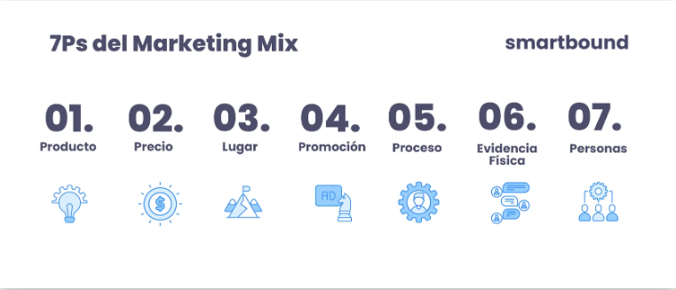
7Ps del Marketing Mix
Nota. El grafico representa la definición de las 7P del marketing mix. Tomado de: Smarbound. (2023)

Marketing Mix
El Marketing Mix en una clínica dental es fundamental para atraer y retener pacientes, debiendo enfocarnos en la calidad de los servicios, establecer precios competitivos, elegir una ubicación estratégica y utilizar promociones efectivas, para que la clínica pueda mejorar su visibilidad y éxito en un mercado cada vez más amplio y competitivo.

Producto
En una clínica dental, el producto se refiere a los servicios ofrecidos, como limpiezas dentales, ortodoncia, blanqueamiento dental, tratamientos de conducta, entre otros, siendo fundamental que la clínica ofrezca servicios de alta calidad y que se especialice en áreas donde haya mayor demanda, como tratamientos estéticos o pediátricos.
Además, la experiencia del paciente, la atención al cliente y la tecnología utilizada en los tratamientos son aspectos que también forman parte del producto.

Precio
La estrategia de precios debe ser competitiva y reflejar el valor de los servicios ofrecidos. Esto puede incluir tarifas estándar, descuentos para nuevos pacientes o paquetes promocionales que ofrecen un valor agregado.
También es importante considerar la segmentación del mercado; por ejemplo, ofrecer precios especiales para familias o grupos puede atraer a más pacientes.

Plaza
La "plaza" se refiere a la ubicación de la clínica y cómo los pacientes pueden acceder a sus servicios. Una ubicación estratégica, cerca de áreas residenciales o comerciales, puede aumentar la visibilidad y el tráfico de pacientes.
Además, la presencia en línea es crucial, dado que, tener un sitio web bien diseñado y optimizado, así como perfiles activos en redes sociales, permite a la clínica llegar a un público más amplio y facilita la programación de citas.

Promoción
Las estrategias promocionales son esenciales para atraer y retener pacientes. Esto puede incluir publicidad en redes sociales, campañas de email marketing, y promociones especiales como revisiones gratuitas o limpiezas dentales a bajo costo.
También es útil implementar estrategias de marketing de contenidos, como blogs o videos educativos sobre salud dental, que no solo informan a los pacientes, sino que también posicionan a la clínica como una autoridad en el campo.

Marketing de Contenidos
En el Marketing de contenidos, los objetivos suelen ser más específicos y medibles, como aumentar el tráfico en la web, mejorar la tasa de conversión, o incrementar el número de seguidores en redes sociales. Las métricas se centran en KPIs digitales, como clics e impresiones de tal manera, al implementar este tipo de marketing en la Clínica “Dr. Dental”, se obtendrá más popularidad en redes, para contribuir con la atracción de clientes.

Marketing tradicional
Empleando el Marketing Tradicional en la Clínica “Dr. Dental” realizaremos estrategias de promoción del negocio, mediante comunicación directamente con el consumidor; publicidad en el punto de venta; vallas publicitarias; publicidad impresa y eventos y ferias comerciales, para llamar la atención de los posibles clientes de una forma habitual.

Revisión de la literatura
En la publicación Marcial Hernández Bustamante (2013) menciona lo siguiente:
Con Internet nace el marketing digital, el cual viene a superar muchas de las dificultades o contras del tradicional. Además, crea nuevas posibilidades para contactar con pacientes potenciales, por ejemplo, a través de las redes sociales o la página web de la clínica en cuestión. Pero también tiene algunas deficiencias que solo pueden suplirse de forma offline, como puede ser llegar a pacientes de un cierto rango de edad que no están tan familiarizados con los medios digitales. (p234)
Varios estudios han demostrado que, los consultorios dentales que implementan estrategias de marketing efectivas pueden aumentar su visibilidad y atraer nuevos pacientes; por ejemplo, utilizar las redes sociales y crear contenido educativo sobre salud dental ha demostrado ser una forma eficaz de conectarse con su público objetivo. Además, la modernización de la imagen digital y física de la clínica, incluyendo un diseño atractivo y acogedor, también juega un papel crucial en la percepción del paciente.
La base teórica de un plan de marketing de una clínica dental debe fundamentarse en un conocimiento profundo del mercado, la competencia y las necesidades de los pacientes. Al integrar estos elementos, las clínicas pueden desarrollar estrategias efectivas que no solo aumenten su visibilidad, sino que también mejoran la experiencia del paciente y mejoran su reputación en la comunidad.
En base a la fundamentación científica y teórica se pudo concluir que, hoy en día, el marketing digital es una herramienta fundamental para el apoyo estratégico de las empresas, ya que ayuda al mejoramiento de la comercialización de los productos y servicios, por las distintas plataformas digitales, además, el uso de estos medios permite crear un vínculo más cercano con los clientes potenciales y reales. Asimismo, en el campo dental, el manejo de medios digitales es un elemento clave, ya que se puede crear contenidos de interés para un público objetivo más específico, en donde sea el usuario quien tome la acción de interactuar directamente con la clínica, efectuándose así, una comunicación personalizada.(Guashca Millingalli Sara Janeth., 2022, p.73).
En tal sentido, hoy en día el marketing es un instrumento esencial para el crecimiento económico de cualquier empresa, el marketing digital ofrece gran variedad de oportunidades para quienes lo emplean.

Segmentación del mercado
Es muy importante identificar y comprender los diferentes grupos potenciales de pacientes. Esto incluye analizar la demografía, las necesidades y los comportamientos de los usuarios, la segmentación del mercado en la clínica dental no solo ayuda a atraer nuevos clientes, sino que también permite ofrecer un servicio más personalizado y adaptado a las necesidades de cada grupo. Al entender mejor la audiencia del mercado, una clínica puede mejorar su estrategia de marketing y, en última instancia, su rentabilidad.
Cuidar la relación con los pacientes actuales es tan importante como atraer nuevos; implementar programas de fidelización y mantener una comunicación constante puede ayudar a retener a los pacientes y fomentar recomendaciones; analizar la lealtad de los consumidores también es importante para comprender qué tan fieles son y qué factores influyen en su decisión de regresar a la clínica, esto puede ayudar a definir estrategias de marketing más efectivas.

Propuesta de valor
Mediante la propuesta de valor, se transmitirá a la audiencia una idea clara de los servicios que brinda la clínica dental “Dr. Dental”, y como a través de su atención personalizada y el uso de la tecnología avanzada puede solventar sus requerimientos a corto plazo, diferenciándose de la competencia.
Una propuesta de valor bien definida y comunicada es esencial para el éxito del plan de marketing de la clínica dental, enfocarse en la diferenciación de servicios, la experiencia del paciente, la accesibilidad, la educación y los testimonios, puede atraer y retener a más pacientes en un mercado competitivo.

Estrategia de comunicación
La forma en que una clínica se comunica con los pacientes a través de publicidad, redes sociales o eventos comunitarios es fundamental para construir una marca sólida.
Una estrategia de comunicación efectiva es fundamental para el éxito de un plan de marketing digital en una clínica dental. Esta estrategia debe centrarse en cómo transmitir el mensaje de la clínica a su público objetivo, utilizando los canales digitales adecuados. (Mercately, 2024)
A continuación, se describen los elementos clave de esta estrategia:

Definición del Público Objetivo
Es crucial identificar y segmentar a los pacientes potenciales. Esto incluye entender sus necesidades, preferencias y comportamientos. Por ejemplo, se pueden segmentar en grupos como familias, jóvenes adultos, o personas mayores, cada uno con diferentes expectativas y necesidades en cuanto a servicios dentales.

Tono y mensaje
El tono de la comunicación debe ser amigable, profesional y accesible. Es importante que el mensaje resuene con el público objetivo y refleje los valores de la clínica. Utilizar un lenguaje claro y directo ayudará a que los pacientes se sientan cómodos y comprendidos.

Canales de comunicación
Utilizar múltiples canales digitales es esencial para alcanzar a un público más amplio. Esto incluye:

Redes Sociales
Plataformas como Facebook y Tik Tok son ideales para compartir contenido visual, promociones y testimonios de pacientes.

Contenido de Valor
Crear y compartir contenido educativo sobre salud dental puede posicionar a la clínica como una autoridad en el campo. Esto puede incluir blogs, vídeos y publicaciones en redes sociales que abordan temas de interés para los pacientes, como consejos de cuidado dental y explicaciones de tratamientos.

Interacción y retroalimentación
Fomentar la interacción con los pacientes a través de encuestas, comentarios en redes sociales y respuestas a preguntas puede ayudar a construir una relación más sólida.

Promociones y Ofertas
Comunicar promociones especiales, como limpiezas dentales gratuitas o descuentos para nuevos pacientes, puede atraer a más personas a la clínica. Es importante crear un sentido de urgencia en estas ofertas para motivar a los pacientes a actuar rápidamente.

Motivos del estudio
La implementación de un plan de marketing bien estructurado ayuda no sólo a atraer nuevos pacientes, sino que también aumenta la fidelidad de los pacientes existentes. En condiciones de fuerte competencia, las clínicas deben adaptarse a las nuevas tendencias y expectativas de los pacientes para garantizar su sostenibilidad y crecimiento.

Tipos de Marketing por utilizar en la Clínica “Dr. Dental”

Publicidad en Redes Sociales
Se utilizará plataformas como Facebook e Instagram para promocionar servicios, compartir testimonios de pacientes y educar sobre salud dental. Las campañas pagadas pueden atraer a nuevos pacientes mediante ofertas especiales, como limpiezas dentales gratuitas.

Marketing de Contenidos
De la misma manera, se creará y compartirá contenido educativo, como blogs, videos y guías sobre salud dental. Esto no solo ayuda a informar a los pacientes, sino que también establece a la clínica como una autoridad en el tema.

Marketing Relacional
Con este tipo de marketing se busca fomentar relaciones a largo plazo con los pacientes mediante programas de fidelización, como descuentos por referidos o promociones especiales para pacientes recurrentes. Esto puede incluir incentivos para aquellos que recomienden a nuevos pacientes.

Marketing Experiencial
Mejorar la experiencia del paciente en la clínica, ofreciendo un ambiente acogedor, atención personalizada y servicios adicionales, como bebidas en la sala de espera. Esto puede influir en la percepción del paciente y fomentar la recomendación boca a boca.

Email Marketing
Enviar boletines informativos y recordatorios de citas a los pacientes. Esto no solo mantiene a los pacientes informados sobre promociones y servicios, sino que también ayuda a mantener la clínica en la mente de los pacientes.
Estos tipos de marketing pueden ser combinados y adaptados según las necesidades específicas de la clínica dental, ayudando a atraer y retener pacientes de manera efectiva.
Síntesis del Capítulo II
Por lo antes expuesto, concluimos que, el marketing dental es una herramienta indispensable para el crecimiento de las clínicas dentales, mediante la cual se busca establecer relaciones de confianza con sus pacientes y posibles pacientes, este plan de marketing debe basarse en un conocimiento profundo del mercado, la competencia y las necesidades de los pacientes conforme se realice proceso de análisis a cerca del Producto, Precio, Punto de venta, Promoción, Personas, Proceso y Presentación de los servicios que ofrece la empresa.
Bajo este contexto, y según el análisis planteado en la clínica “Dr. Dental” es factible utilizar el Marketing Mix, utilizando principalmente el marketing de contenido en un 70% , empleando redes sociales mediante la creación de contenido educativo sobre salud dental para conectarse con su público objetivo; de la misma manera se utilizara el marketing tradicional en un 30%, lo que podría incluir la colocación de vallas publicitarias en ventanas, participación en eventos y ferias, impresión de folletos, etc.

Capitulo III

Investigación Diagnóstica

Antecedentes diagnósticos
El Sr. Jorge Ramiro Ríos Castillo adquirió una clínica Dental en el sector de la California Alta diagonal al Comité del Pueblo, el nuevo propietario de la Clínica Dental la nombra “Dr. Dental” iniciando actividades el 30 de noviembre de 2023 bajo el RUC. 1792558131001.
El nuevo propietario no presenta experiencia en la rama de la salud, sin embargo, cuenta con una amplia destreza en la rama de la contabilidad y gerencia de negocios nacionales e internacionales. Por dicho motivo, decidió incursionar e invertir en la rama dental, tras 6 meses de funcionamiento menciona que ha identificado falencias como la continua rotación de personal y poco incremento de pacientes, pese a que la ex propietaria manifestó que la clínica contaba con una considerable cartera de clientes, pero esto no se ha podido evidenciar en este semestre de funcionamiento.
Las actividades de la clínica se iniciaron con 2 profesionales dentales, una asistente y un administrador hasta el mes de junio de 2024, donde el propietario al ser el contador general de la clínica constata que las ganancias no eran sustanciales y que para la cantidad de clientes no se requería de dos odontólogos de planta. Así también, se corroboró que el trabajo por parte del administrador no era el adecuado ya que recomendó y contrato un profesional de marketing dental el cual no cumplió con lo pactado, no asistía físicamente a la clínica, tampoco realizó un estudio de las fortalezas, oportunidades, debilidades y amenazas (estudio FODA) de la clínica y por tal motivo nunca se desarrolló un plan de marketing efectivo.
Desde el mes de Julio de 2024 inició actividades como administrador de la Clínica Dental el Sr. Miguel Ríos, quien tomó la iniciativa de cambiar horarios de apertura y atención de la clínica dental y mantener la contratación de una odontóloga y una asistente.
El propietario de la clínica informa que el manejo de las redes sociales las realiza con su hija de 20 años y que al comparar su material visual con el de otras clínicas no obtienen el mismo impulso significativo para atraer nuevos clientes, a pesar que el establecimiento cuenta con instalaciones muy atractivas y de primera instancia no se puede impulsar esta imagen en redes sociales, por lo que se demuestra que, en el transcurso de 8 meses no han manejado estrategias de marketing que impulsen el crecimiento corporativo de la clínica dental.

Encuesta
Según la Real Academia Española (2020), una encuesta es un conjunto de preguntas estandarizadas que se dirigen a un grupo representativo de personas para conocer su opinión o estados de hecho. Por tal motivo la encuesta es un método de investigación que se utiliza para recopilar información de un grupo de personas a través de un cuestionario o entrevistas personales pueden contener preguntas cerradas donde el encuestado selecciona la respuesta entre opciones predeterminadas o preguntas abiertas que permiten respuestas más elaboradas brindando mayor libertad al encuestado.

Tipos de Investigación

Investigación Explorativa
La investigación explorativa es un tipo de estudio que se utiliza para investigar problemas que no están claramente definidos o que son poco conocidos. Su principal objetivo es comprender mejor un fenómeno y proporcionar una base para investigaciones más específicas en el futuro (Erique Rus Arias, 2020). De tal manera este tipo de investigación se aplica cuando no se tiene referencias comparativas y no se dispone información alguna.
En tal sentido, se deberá a realizar una encuesta, con la finalidad de descubrir el motivo por el cual la Clínica “Dr. Dental”, no ha incrementado su clientela, para lo cual, se analizará las preguntas a utilizar, dependiendo lo que se desee investigar.

Investigación Descriptiva
Este tipo de investigación se utilizará en la “Dr. Dental” para describir el por qué no existe el crecimiento de clientes, este tipo de investigación es útil para obtener un panorama general.
Con mucha frecuencia, el propósito del investigador es describir situaciones y eventos. Esto es, decir cómo es y cómo se manifiesta determinado problema. Los estudios descriptivos buscan especificar las propiedades importantes de personas, grupos, comunidades o cualquier otro fenómeno que sea sometido a análisis.
De tal manera, se incrementaran preguntas en la ya mencionada encuesta para investigar a una determinada población el: qué, dónde, quién, cuándo y cómo de diferentes temas inherentes a las necesidades de la Clínica “Dr. Dental” para adquirir conocimientos en base a las interrogantes planteadas.

Metodología de investigación

Cuantitativo
El enfoque cuantitativo está basado en obras como las de Auguste Comte y Émile Durkheim. La investigación cuantitativa considera que el conocimiento debe ser objetivo, y que este se genera a partir de un proceso deductivo en el que, a través de la medicación numérica y el análisis estadístico inferencial, se prueban hipótesis previamente formuladas. Este enfoque se comúnmente se asocia con prácticas y normas de las ciencias naturales y del positivismo. Este enfoque basa su investigación en casos “tipo”, con la intención de obtener resultados que permitan hacer generalizaciones. (Hernández, Fernández y Baptista, 2014)
Estos métodos se centran en la recolección de datos numéricos y su análisis estadístico. Se utilizan encuestas y experimentos para obtener resultados que pueden ser generalizados a una población más amplia. Según un recurso, la investigación cuantitativa se basa en la recolección y análisis de datos numéricos.
Es así, que mediante las encuestas a realizarse, se recolectará datos numéricos y porcentajes, para conocer las necesidades de la población y resolver nuestro problema planteado. En la clínica Dr. Dental se recomienda realizar encuestas, mismas que deberán establecer indicadores de rendimiento para calificar el éxito de las estrategias aplicadas. Medir el número de pacientes nuevos que lleguen a través de las campañas es una excelente idea para comparar el cálculo de retorno, esto quiere decir que la inversión en las campañas se vea reflejadas en las ganancias directas.

Cualitativos
El análisis cualitativo, en contraste, está basado en el pensamiento de autores como Max Weber. Es inductivo, lo que implica que “utiliza la recolección de datos para finar las preguntas de investigación o revelar nuevas interrogantes en el proceso de interpretación” (Hernández, Fernández y Baptista, 2014). A diferencia de la investigación cuantitativa, que se basa en una hipótesis, la cualitativa suele partir de una pregunta de investigación, que deberá formularse en concordancia con la metodología que se pretende utilizar. Este enfoque busca explorar la complejidad de factores que rodean a un fenómeno y la variedad de perspectivas y significados que tiene para los implicados (Creswell, 2003). La investigación cualitativa considera que la realidad se modifica constantemente, y que el investigador, al interpretar la realidad, obtendrá resultados subjetivos. (Bryman, 2004).
A diferencia de la investigación cualitativa, que basa sus resultados en datos numéricos, la investigación cuantitativa se realiza a través de diferentes tipos de datos, tales como entrevistas, observación, documentos, imágenes, audios, entre otros.
Utilizando este tipo de investigación que incluye técnicas como entrevistas, grupos focales y análisis de contenido; se destaca que la entrevista puede ser estructurada o semi estructurada y es una de las técnicas más utilizadas en las investigaciones cualitativas, es por ello que mediante una breve encuesta a la clientela de manera personal, se consultará la experiencia adquirida en la Clínica “Dr. Dental”, a fin de que inmediatamente después de haber adquirido un servicio se conozca que piensan sus clientes la Clínica “Dr. Dental”.

Mixtos
En las últimas décadas, numerosos investigadores han apuntado a un método “mixto”, que integra ambos enfoques, argumentando que al probar una teoría a través de dos métodos pueden obtenerse resultados más confiables. Este enfoque aún es polémico, pero su desarrollo ha sido importante en los últimos años. (Hernández, Méndez y Mendoza, 2014).
En tal sentido, y al utilizar ambos tipos de investigación -cuantitativa y cualitativa- para descubrir la causa del problema de la Clínica “Dr. Dental”, utilizaremos una combinación de elementos de investigación, permitiendo una comprensión más completa del fenómeno estudiado. Este enfoque es cada vez más popular, ya que los investigadores prefieren las metodologías mixtas porque les dan la oportunidad de llevar a cabo una investigación que abarca más parámetros a estudiar, por ende, se realiza un estudio completo y cubrir todos los posibles sucesos que afecten en el incremento y fidelización de los pacientes.

Técnicas e instrumentos de investigación

Observación
La observación es una técnica de investigación fundamental que consiste en observar personas, fenómenos, hechos, casos, objetos y situaciones con el objetivo de obtener información necesaria para un estudio. Por lo cual, la Clínica “Dr. Dental” deberá investigar de esta manera ya que nos permite recopilar datos de manera directa y sistemática, lo que es crucial para comprender el contexto y los comportamientos de los sujetos de estudio.
Se sugiere un control en la observación del comportamiento y la interacción de los pacientes con el personal y los servicios de la clínica de tal manera que se pueda identificar las áreas de mejora y cambio en la atención al cliente.
Existen diferentes tipos de observación mismos que podemos emplear según el enfoque o necesidad.

Observación Directa
En este tipo de investigación, la Clínica “Dr. Dental” busca involucrarse directamente en el entorno que está estudiando, lo que le permite captar detalles que podrían pasar desapercibidos en un análisis más superficial. Este tipo de observación puede ser no participante, donde el investigador no interfiere en la situación observada, o participante, por lo que se consultará directamente a los pacientes su experiencia como tal.

Observación No Estructurada
En este caso, y mediante este tipo de investigación buscaremos observas de manera libre, con el fin de recopilar datos, sin medios técnicos especiales preestablecidos, lo que puede permitir la identificación de aspectos inesperados o nuevos fenómenos a tomar en cuenta. (Tesis y Masters, 2022)
Además, la observación puede ser complementada con otros métodos de recolección de datos, como entrevistas y encuestas, para proporcionar una visión más completa del fenómeno estudiado.

Plan de muestreo

Muestreo No Probabilístico
El muestreo por conveniencia es un método por el cual se elige individuos de fácil acceso, esto permite la recopilación de datos en el cual la selección de los encuestados es más fáciles de acceder. En esta situación es de gran ayuda para el Plan de Marketing que se quiere aplicar, ya que nos brinca la facilidad de obtener datos rápidamente de un grupo determinado.
Probabilidad.
Se aplicara el método de Muestreo no probabilístico ya que realizaremos la encuestas a 72 familias que conforman el sector Nº 1, perteneciente a La Cooperativa de Vivienda Luchador Eloy Alfaro “En Liquidación” misma que se encuentra diagonal a la entrada del Comité Del Pueblo entre la zona 11 y la calle Eloy Alfaro. (Cooperativa de Vivienda Luchador Eloy Alfaro [CVLEA], 2024, p. 1)
Indicadores
Para la validación del presente proyecto se realizaron encuestas, las mismas que arrojaron los siguientes resultandos, La encuesta fue realizada a 72 personas, mismas que forman parte de un sector aledaño a la Clínica Dr. Dental.

Información primaria

Presentación gráfica de resultados y Análisis de resultados
De acuerdo con los resultados encontrados se procede a desarrollar la encuesta misma que permitirá encontrar falencias y buscar mejorías en el Servicio de la Clínica Dr. Dental obteniendo la respuesta de 72 encuestados con los siguientes resultados:

Tabla 3

¿Qué factor considera importante al momento de elegir una Clínica Dental?
Encuestados | 72 personas
Calidad | Instalaciones | Precio | Ubicación | Total
36 | 3 | 32 | 1 | 72
Nota. Tabla de frecuencia de la Pregunta 1
Figura 4
Pregunta 1

Nota. El grafico representa el porcentaje de la importancia al elegir una Clínica dental, el 50% opta por calidad.

Análisis de resultados Pregunta 1
Como se observa en la imagen los pacientes al momento de elegir una clínica dental, se enfocan más en la calidad y precio dejando como segundo factor la ubicación y las instalaciones, esta información permite a la clínica analizar cuál va a ser el enfoque del mercado.

Tabla 4

¿Ha visto Publicidad Dental en Redes Sociales?
Encuestados | 72
SI | NO
63 | 9
Total | 72
Nota. Tabla de frecuencia de la pregunta 2.
Figura 5
Pregunta 2

Nota. El gráfico indica el porcentaje de personas que han visto publicidad en redes sociales

Análisis de resultados Pregunta 2
El 87% de nuestros 72 encuestados, conocen de contenido de marketing dental en redes sociales, por tanto, se torna necesario que “Dr. Dental” incremente su visibilidad en redes sociales.

Tabla 5
¿Siempre asiste a la misma Clínica Dental?
Encuestado | 72
SI | NO
51 | 21
TOTAL | 72
Nota. Tabla de frecuencia de la pregunta 3.
Figura 6
Pregunta 3

Nota. El gráfico indica que el 71% si asiste a la misma clínica dental

Análisis de resultados Pregunta 3
El 71% de los pacientes mantienen fidelidad con sus odontólogos de preferencia, siendo este un factor muy importante que debe considerar “Dr. Dental”, es así que, es imperante crear una conexión que se base en la confianza de nuestros servicios por medio de contenido que llame su atención para hacer conocer los procedimientos y los resultados que tiene la Clínica, así mismo se debe dar seguimiento de los procedimientos que ya se han realizado los usuarios de la empresa, a fin de fidelizarlos.

Tabla 6

¿Considera que las redes sociales podrían influir al momento de seleccionar su Médico Dental de confianza?
Encuestados | 72
SI | NO
59 | 13
Total | 72
Nota. Tabla de frecuencia de la pregunta 4.
Figura 7
Pregunta 4

Nota. El gráfico indica la influencia de las redes sociales al momento de seleccionar el Médico dental de confianza.

Análisis de resultados Pregunta 4
Las redes sociales juegan un papel muy importante al momento de seleccionar un Médico dental, el 82% de los encuestados nos da una primicia de que las redes sociales son una fuente alta para conseguir nuevos pacientes, para lo cual se deberá generar contenido de calidad y llamativo.

Tabla 7

¿Considera que publicar los horarios de la clínica dental en redes sociales es importante?
Encuestados | 72
SI | NO | ME DA IGUAL
62 | 4 | 6
TOTA |  | 72
Nota. Tabla de frecuencia de la pregunta 5.
Figura 8
Pregunta 5

Nota. El gráfico indica la importancia de publicar los horarios en una clínica dental

Análisis de resultados Pregunta 5
Es importante manejar una línea grafica en donde nuestros pacientes puedan conseguir un fácil acceso a información relevante de horarios, de tal manera que los clientes se sientan cómoda e identificada con el servicio virtual que la clínica pueda ofrecer.

Tabla 7

¿Cree usted que las clínicas dentales en la actualidad deben tener presencia digital, como factor primordial para la captación de clientes?
Encuestados |  | 72
SI | NO | ME DA IGUAL
64 | 2 | 6
TOTAL |  | 72
Nota. Tabla de frecuencia de la pregunta 6.
Figura 9
Pregunta 6

Nota. El gráfico indica la importancia que tiene que tener una clínica dental en medios digitales.
Análisis de resultados Pregunta 6
De 72 encuestados el 89% coincide que la presencia digital juega un factor importante y crucial al momento de captar su atención, de tal manera que el enfoque digital juega un factor importante al momento de ampliar una cartera de clientes con el fin de generar confianza en ellos.

Tabla 8

¿Considera usted que una clínica dental que utiliza técnicas de marketing digital genera mayor popularidad en las redes?

Encuestados |  | 72
SI | NO | ME DA IGUAL
68 | 1 | 3
TOTAL |  | 72
Nota. Tabla de frecuencia de la pregunta 7.
Figura 10
Pregunta 7

Nota. El gráfico indica la importancia de publicar los horarios en una clínica dental

Análisis de resultados Pregunta 7
El 95% de encuestados coincide que la presencia digital con actividades de marketing capta su atención, de tal manera que la presencia digital con un adecuado manejo y campañas de marketing amplía las oportunidades de crecimiento de la cartera de clientes.

Tabla 9
¿Ha visto algún tipo de publicidad de la Clínica Odontológica “Dr. Dental” a través de redes sociales?
ENCUESTADOS | 72
SI | NO
36 | 36
TOTAL | 72
Nota. Tabla de frecuencia de la pregunta 8.
Figura 11
Pregunta 8

Nota. El gráfico señala si Dr. Dental tiene presencia en redes sociales.

Análisis de resultados Pregunta 8
Dentro de los 72 encuestados se consiguió una opinión divida del 50%, lo que evidencia que la clínica “Dr. Dental”, debe incrementar su popularidad en redes sociales, con el fin de incrementar clientes.

Tabla 10

¿Qué tipo de promoción le gustaría recibir de parte de una clínica odontológica?
Encuestados | 72
Financiación para tratamientos | 41
Consulta gratuita en la primera cita | 18
Descuentos en tratamientos de ortodoncia | 13
Total | 72
Nota. Tabla de frecuencia de la pregunta 9.
Figura 12
Pregunta 9

Nota. El gráfico indica los porcentajes para saber qué tipo de promociones busca la audiencia en una clínica dental.

Análisis de resultados Pregunta 9
El 57% de nuestros encuestados se interesan en conseguir financiamiento en los tratamientos dentales, una propuesta que se debe analizar con el contador de la clínica dental a fin de analizar en qué tipo de tratamiento se podría aplicar financiamientos y de qué manera se lo podría realizar.

Tabla 11

¿Cuál de estos valores agregados le gustaría recibir por parte de una clínica odontológica?
Encuestados | 72
Convenios con entidades Públicas | 14
Flexibilidad de horarios | 11
Internet para pacientes | 17
Llamadas para recordar su cita | 17
Servicio de emergencia | 13
Total | 72

Nota. Tabla de frecuencia de la pregunta 10.

Figura 13
Pregunta 10

Nota. El gráfico indica los valores agregados que un paciente busca en una clínica dental.

Análisis de resultados Pregunta 10
Las 5 opciones encuestadas son cifras considerables para un planteamiento de cambios en la clínica, así como estudiar los beneficios de conseguir mediante convenios que beneficien a la clínica y a los pacientes, de la misma manera se analizará la posibilidad de ampliar los horarios en casos de emergencias.

Tabla 12

¿Qué factor incide en usted para preferir una clínica odontológica?
Encuestados | 72
Calidad de los servicios | 55
Precio | 6
Presencia en redes sociales | 1
Renombre del profesional | 10
Total | 72

Nota. Tabla de frecuencia de la pregunta 10.

Figura 14
Pregunta 11

Nota. El gráfico señala que busca un paciente al seleccionar una clínica dental por su servicio.

Análisis de resultados Pregunta 11
La calidad se encuentra por encima de todas las opciones encuestadas, esto nos indica que es un factor importante que mejorar por parte de la clínica dental para persuadir a sus clientes y proclamarse su clínica de confianza, un buen servicio, precios competitivos y estrategias de marketing son el camino por seguir para conseguir el éxito empresarial.

Síntesis del capítulo III
Con la información recabada en este capítulo podemos acotar que, guiados por los antecedentes, se pudo iniciar con factores investigativos para formular un enfoque de consulta a pacientes y público externo de la Clínica Dental “Dr. Dental”.
Esto con el afán de, buscar identificar los problemas específicos que necesitan ser abordados para la mejoría de factores internos y externos de la clínica.
Se procedió con una encuesta amplia, valorando lo que buscan y que tipo de información reciben los clientes y potenciales clientes al momento de elegir una clínica dental, para lo cual se realizó una encuesta a 72 personas, dejando como evidencia una significativa variante en sus respuestas, sin embargo, se mantiene como conclusión que, en el mercado dental, juega un papel importante el contenido digital que se aplica, ya que de esta manera se atraerá a más público y se conseguirán más clientes, puesto a que, esto influye en el momento de seleccionar y confiar en una clínica dental.

Capitulo IV

Propuesta
Diseño de Plan de marketing para la Clínica Dr. Dental ubicada en el Distrito Metropolitano de Quito, diagonal al Comité del Pueblo, enfocado en conseguir nuevos clientes a través de estrategias de Marketing Mix y Marketing de Contenidos.

Datos Informativos
Beneficiarios: Dr. Dental.
Ubicación: Provincia de Pichincha en la ciudad de Quito en la Av. Juan Molinero y De los Jazmines en la Plaza del Gran AKI, diagonal al Comité del Pueblo.
Tiempo Estimado de Ejecución: 30 días.
Inicio: 26 de agosto de 2024 Fin: 24 de septiembre de 2024.
Figura 15
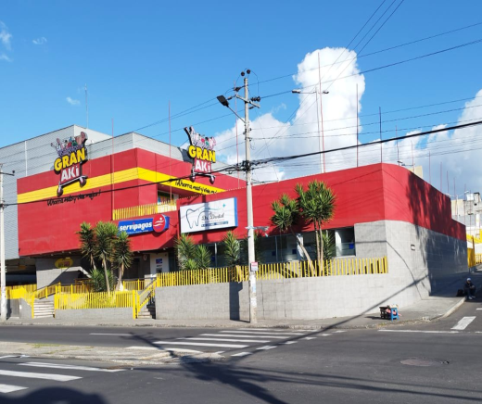
Plaza Gran AKI- Clínica Dr. Dental.

Nota. Imagen tomada 24 de agosto de 2024, para ilustración de que no cuenta con publicidad externa en ventanales de la Clínica Dr. Dental
Macro localización: Se encuentra ubicada en la Provincia de Pichincha; en la ciudad de Quito; barrio Comité del Pueblo.
Micro Localización: Av. Juan Molinero y De los Jazmines en la Plaza del Gran AKI, diagonal al Comité del Pueblo.

Antecedentes de la propuesta
La clínica Dr. Dental en la actualidad trabaja con pacientes que asisten por medio de atención privada, el poco incremento de clientes que presenta la clínica conlleva a realizar un plan de marketing enfocado en conseguir nuevos clientes. De acuerdo con varias reuniones mantenidas con el propietario de la clínica, Sr. Jorge Ríos Castillo, informó que no mantienen un plan activo de marketing y que nunca lo han realizado.
Dentro de los 8 meses que la clínica lleva funcionando con el nombre de Dr. Dental, ha podido brindar atención dental a una variedad de pacientes, ofreciendo distintos tratamientos, como Endodoncias, Empastes, Blanqueamientos dentales, Extracciones dentales, Ortodoncia, etc. cabe mencionar que todos los tratamientos que se ejecutan son de calidad y contienen garantía, ya que el brindar las garantías necesarias fideliza al paciente, por lo que se siente atraído por el servicio, la calidad y la confianza que transmite su clínica tratante.
Pese a que la clínica se encuentra situada en un sector de comercio y constante afluencia de personas de distintas edades no presenta un atractivo para atraerlos. En el sector existen consultorios médicos y clínicas que ofrecen el servicio dental, sin embargo, la búsqueda de conseguir un distintivo único hace que la clínica Dr. Dental busque aplicar estrategias de marketing tales como:
Marketing Mix y Marketing de contenidos.

Marketing Mix

Marketing 4ps
Producto: Se refiere al servicio que ofrece la clínica, proyectando un vínculo para satisfacer las necesidades de los pacientes. Incluye aspectos como el diseño, los servicios post venta y la calidad.
Destacando la calidad de los servicios en cada publicación tal como ortodoncias, blanqueamientos dentales y tratamientos de salud bucal además se puede ofrecer servicios complementarios como asesoramiento personalizado en higiene dental en las atenciones pediátricas.
Precio: Los valores que los consumidores pagan al momento de recibir un servicio. Se debe considerar la competencia y el valor percibido por el cliente.
La atención en los precios que maneje la clínica dental se debe manejar la competitividad y reflejar el correcto valor de los servicios, se recomienda implementar tarifas accesibles u ofrecer paquetes de servicios que incluyan descuentos a nuevos pacientes también es una buena opción habilitar financiamiento personalizado o planes de pago que facilite el acceso a tratamientos de larga duración de tal manera que atraiga a más pacientes.
Plaza: Cómo y dónde se ofrece el servicio al cliente. Incluir una correcta selección de canales de distribución y logística es necesaria para captar la atención de los pacientes. Destacar en las publicaciones de contenido digital la excelente ubicación de la clínica, el fácil acceso los amplios parqueaderos y la seguridad.
Promoción: Comunicar las características y beneficios que la clínica ofrece a sus pacientes, incluyendo publicidad, relaciones públicas y promociones del servicio. Se recomienda incluir publicidad en redes sociales dando hincapié a campañas de promoción aplicando el 2x1 o promociones especiales por temporada.
El marketing mix es fundamental para conocer el comportamiento de la clientela o paciente, este nos permite desarrollar acciones que gratifiquen sus necesidades, de tal manera ayuda a la clínica a diferenciarse de la competencia a lo largo del tiempo, por lo cual, por medio de estrategias digitales, se dará a conocer el Producto: Servicios dentales. Precios: Costos de los servicios que ofrece la Clínica. Plaza: Lugar de atención. Promoción: Promociones que existen en un determinado tiempo

Marketing de Contenidos
El Marketing de contenidos es una estrategia que requiere la atención de las necesidades de los posibles clientes, con la intención de realizar de manera estratégica una comunicación fluida y efectiva con su audiencia, por lo tanto, no solo se ofrece contenido promocional, sino contenido útil, práctico y beneficioso para ellos a través de blogs, vídeos, infografías y redes sociales.
En este contexto, se entiende que el marketing de contenidos busca atraer y mantener el interés y la atención de los clientes y posibles clientes, brindando información necesaria o de utilidad para los usuarios la clínica aumentará sus visualizaciones y se volverá relevante, ya que en las redes sociales no es únicamente necesaria la venta de productos sino la utilidad del contenido expuesto.

Justificación
El marketing es una estrategia que genera un vínculo cercano entre la empresa y su audiencia, en tal sentido, y después de haber realizado un análisis de las necesidades de la clínica; se verifica que es imperioso realizar un plan de marketing, por cuanto es imprescindible elevar las cifras de visualizaciones en redes sociales ya que actualmente es un factor decisivo para escoger cualquier tipo de servicio o producto; de la misma manera es operativo y eficaz utilizar marketing de contenidos y marketing mix, con el afán de atraer nuevos pacientes.

Objetivos

Objetivo General
El objetivo principal es aumentar la visibilidad y atracción de nuevos pacientes para la clínica dental “Dr. Dental” ubicada en Quito en la Av. Juan Molinero y De los Jazmines diagonal al Comité del Pueblo en la Plaza Gran AKI, a través de un plan de Marketing Mix, que contiene instrumentos tradicionales y técnicas de contenido.

Objetivos Específicos
Aumentar la captación de nuevos pacientes mediante la implementación de estrategias de marketing de contenidos.
Incrementar la visibilidad de la clínica a través de redes sociales como TikTok, Facebook e Instagram, compartiendo contenido visual y promociones.
Realizar un análisis FODA para identificar fortalezas, oportunidades, debilidades y amenazas, y así diseñar estrategias para mejorar el estado de la clínica y expandir el mercado.
Capacitar al personal de la clínica en atención al cliente presencial, telefónico y a través de redes sociales, para mejorar la experiencia del paciente.

Figura 16
Imagen sacada de usuario Tik Tok de Dr. Dental
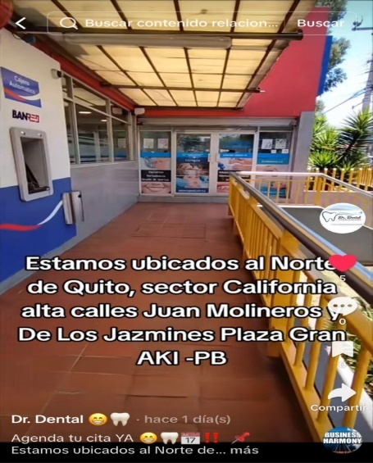
Nota. Se inicia con campañas visuales en la red social TikTok para que la audiencia conozca donde se encuentra ubicada y como son sus instalaciones.

Figura 17
Usuario Tik Tok Dr. Dental
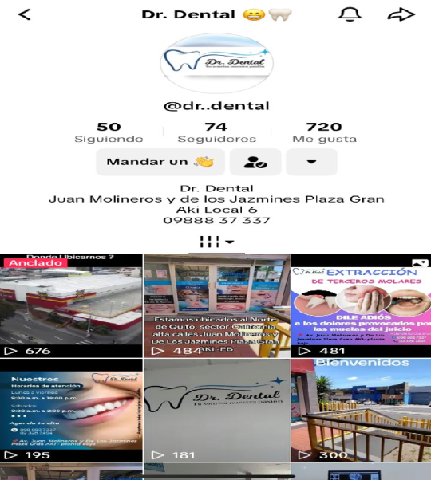

Nota. La Imagen indica que por apertura hemos encontrado 74 seguidores sin embargo se dispone de 720 me gustas y videos con hasta 676 visualizaciones.
Se recomienda trabajar en conjunto con un influencers de tal manera que sea un apoyo para sumar sus seguidores a las plataformas de la Clínica, el uso de influencers para potencializar una determinada clientela es un factor importante para llegar directamente con personas que tienen un nexo virtual con un determinado público que en este caso beneficiaria a la clínica directamente.

Metodología
La metodología a aplicar en este Proyecto de Marketing será una metodología directa, ya que se realizará por medio de comunicación personalizada uso de canales directos por medio de mensajes de WhatsApp y correo electrónico, desarrollo de contenidos creando mensajes y publicaciones atractivas en redes que resalten los beneficios de los servicios que ofrece la clínica Dr. Dental.

Propósitos del Plan de Marketing
Uno de los objetivos primordiales es mejorar la visibilidad de la clínica en el mercado, el plan incluirá tácticas específicas para captar nuevos pacientes. Esto puede incluir promociones especiales, descuentos para nuevos clientes, o la creación de contenido informativo que responda a las necesidades de la población local.
No solo se trata de atraer nuevos pacientes, sino también de mantener a los actuales. Se debe aplicar estrategias como programas de fidelización, recordatorios de citas y seguimiento pos tratamiento son fundamentales para asegurar que los pacientes regresen y recomendar la clínica a otros.
En un sector tan competitivo como el dental, es crucial destacar. El plan de marketing que debe identificar y comunicar claramente los aspectos únicos de la clínica para manejar un enfoque excepcional en la atención al paciente.
Se establecerá canales de comunicación efectivos con los pacientes esto incluirá el uso de correos electrónicos, redes sociales y encuestas de satisfacción para obtener retroalimentación y mantener a los pacientes informados sobre servicios y promociones.
Un objetivo clave es aumentar los ingresos de la clínica. Esto se puede lograr no solo atrayendo más pacientes, sino también ofreciendo servicios adicionales y paquetes que fomentan un mayor gasto por parte de los pacientes sugiriéndolo en promociones y videos.

Misión de la Clínica Dr. Dental
Nuestra misión es proporcionar atención odontológica de alta calidad, centrada en el paciente, que promueva la salud bucal y el bienestar general. Nos comprometemos a ofrecer tratamientos innovadores y personalizados, utilizando tecnología avanzada y prácticas de mínima intervención, para garantizar la satisfacción y confianza de nuestros pacientes. Además, buscamos educar a la comunidad sobre la importancia de la salud bucodental, fomentando hábitos que contribuyan a una sonrisa saludable y duradera.

Visión de La Clínica Dr. Dental
Nuestra visión es ser la clínica dental líder en la comunidad, reconocida por nuestra excelencia en atención odontológica y nuestro enfoque innovador en el cuidado bucal. Aspiramos crear un ambiente acogedor y de confianza donde cada paciente se sienta valorado y escuchado. Nos comprometemos a estar a la vanguardia de los avances tecnológicos y científicos en odontología, promoviendo la salud bucal integral y contribuyendo a una comunidad más saludable y consciente de la importancia de una sonrisa radiante.

Tabla 13

Matriz FODA
Matriz FODA de la Clínica Dr. Dental
Fortalezas | Oportunidades
Infraestructura adecuada.  Ubicación estratégica.  Buena atención a los clientes.  Tecnología de punta.  Parqueadero Amplio y seguro | La clínica cuenta con cámara de Rayos X  Afluencia Constante de Gente.  Uso de redes sociales para uso publicitario.
Debilidades | Amenazas
Baja Publicidad.  El propietario no cuenta con experiencia en este tipo de negocios  Bajo conocimiento en el uso de medios digitales por parte de los dueños. | Competencia en el sector.  Dependencia de Proveedores
Nota. Tabla FODA para plantear las Fortalezas, oportunidades, debilidades y amenazas de la Clínica Dr. Dental.

Tabla 14
Niveles de impacto
Matriz de Niveles de Impacto
Problemas personales |  | Niveles de Impacto
Debilidades |  | Muy Alto | Alto | Medio | Baja
1 | Baja Publicidad | X
2 | El propietario no cuenta con experiencia en este tipo de negocios. |  |  | X
3 | Bajo conocimiento en el uso de medios digitales por parte de los dueños. |  | X
Amenazas
1 | Competencia en el sector |  | X
2 | Dependencia de Proveedores |  | X
Nota. Matriz de Niveles de impacto para evaluar los puntos críticos.

Tabla 15
Niveles de involucrados
Matriz de análisis de involucrados
Problemas |  | Problemas percibidos | Interés | Personas o grupos | Mandatos y recursos
Debilidades
1 | Baja Publicidad | Bajo conocimiento | Posicionarse en medios digitales como marca. | Miguel Ríos administrador. | Establecer Estrategias de Publicidad en medios digitales
2 | El propietario no cuenta con experiencia en este tipo de negocios. | Bajo conocimiento | Adquirir experiencia en el manejo del negocio. | Todo el personal | Realizar cursos de capacitación sobre atención al cliente.
3 | Bajo conocimiento en el uso de medios digitales por parte de los dueños. | Bajo impulso de la oferta. | Promocionar e incrementar publicidad. | Todo el personal | Promocionar los servicios de la clínica en internet.
Problemas |  | Problemas percibidos | Interés | Personas o grupos | Mandatos y recursos
Amenazas
1 | Competencia en el sector | La Competencia tiene más tiempo en el mercado | Buscar mayor reconocimiento de la Clínica. | Todo el personal. | Aplicación de medios de comunicación.
2 | Dependencia de Proveedores | A la clínica no le visitan muchos proveedores. | Conseguir mejores precios en material. | Proveedores. | Material.
Nota. Matriz de Análisis de involucrados en donde indica los problemas percibidos, las amenazas que tiene el personal de la clínica Dr. Dental

Destinatarios
La presente propuesta tiene como destinatario a la posible clientela de la Clínica “Dr. Dental” ya que tras implementar el Plan de Marketing buscamos incrementar la cartera de pacientes y de tal manera incrementar las ganancias.

Tabla 16

Cuadro de Actividades
Fecha | Denominación | Descripción | Contenidos | Evaluación
19 de agosto | Realización de la matriz de factores internos y externos (FODA). | Análisis sobre las fortalezas, oportunidades, debilidades y amenazas que presenta la clínica Dr. Dental. | Este análisis se lo efectuara para tener una idea de cuál es la situación real a la que se afronta la empresa. | Charla con el Propietario de la Clínica Sr. Jorge Ríos.  Desarrollo de una encuesta a los copropietarios de la lavandería CHISPITA.
20 de agosto | Diseño del plan publicitario. | Se realizó la revisión de los bocetos entregado por parte de la publicista. | Se midió los cristales externos para instalar publicidad y dar realce a la Clínica.
21 de agosto | Revisión de imágenes y costos | Revisión y aprobación de propuestas para impresión de micro perforado. | Se elige colores y tipografía.
23 de agosto | Inspección de la instalación de micro perforado publicitario. |  | Publicidad
24 de agosto | Edición de la página de Facebook y Tik Tok | Ingreso de la información en la página de Facebook. | Ingreso de contactos en la página.
24 de agosto | Publicación del video y fotografías. | Se subirán dentro de las redes sociales Facebook y Tik Tok las fotografías y video promocionando la Clínica. | Lanzamiento de publicidad por inicio a clases.
27 de agosto | Conservación con influencer | Tipo de publicidad y costos del servicio | Se planifica cronograma de fechas para grabación de videos
29 de enero | Evaluación | Evaluación de costos
Nota. Se implementa un cuadro con fechas y actividades a cumplir para mejorar la planificación del plan de marketing a implementar en la clínica Dr. Dental.

Duración de la Campaña
El proyecto de Marketing de contenidos para la Clínica Dr. Dental tiene como principio aumentar el llamado a nuevos pacientes por medio de estrategias publicitarias en redes. Tendrá un tiempo de aplicación de 3 meses tomando como inicio el sábado 14 de septiembre de 2024 que se iniciará el trabajo en conjunto con el influencer asignado.

Recursos por emplear para el plan
Talento Humano
Estudiante: Jorge Ramiro Ríos Cifuentes
Encuestados: 72 personas
Otros: Star Producciones

Tabla 17
Presupuesto
Materiales: | Unidad | Cantidad | Costo Unitario | Costo Total
Fotógrafo | 1 | 1 | $100.00 | $100.00
Influencer | 1 | 1 | $200.00 | $200.00
Publicista | 1 | 1 | $120.00 | $120.00
Micro perforado | 1 | 4 | $22.50 | $90.000
Total | 1 | 1 | $420.00 | $510.00
Nota. Se muestra el presupuesto para iniciar campaña de contenido y redes.
Evaluación de la Campaña
Para la evaluación de la presente campaña publicitaria en las redes sociales Tiktok y Facebook se debe realizar un comparativo semanal para diferenciar el incremento de las vistas y likes tomando una medida comparativa en referencia a las anteriores publicaciones iniciando desde el 14 de septiembre de 2024.
En dichas campañas la facilidad visual tanto en las publicaciones de Facebook como Tik Tok pueden ser medidas en las visualizaciones que llego alcanzar cada publicación, gracias a la tecnología se puede conseguir una herramienta de fácil acceso que faciliten las métricas de alcance.
Figura 18
Presentación Grafica de resultados y análisis de resultados.

Nota. Este grafico representa la tabla comparativa que deberá utilizar la clínica para medir los beneficios aplicados del plan de marketing.

Tabla 18

Incremento de Vistas en Redes Sociales de la Clínica Dr. Dental.
¿Se ve reflejado el incremento de las vistas de sus publicaciones?
Publicación | Tik Tok Máximo | Facebook
Antes del 14-09-24 | 672 vistas | 319 seguidores
Después del 14-09-24 | 1714 vistas | 330 seguidores
Diferencia | 1042 vistas 11 seguidores

Nota. Esta tabla nos brindara una medida comparativa del incremento de vistas en redes sociales que mantiene activa la clínica Dr. Dental.

Figura 19 y 20
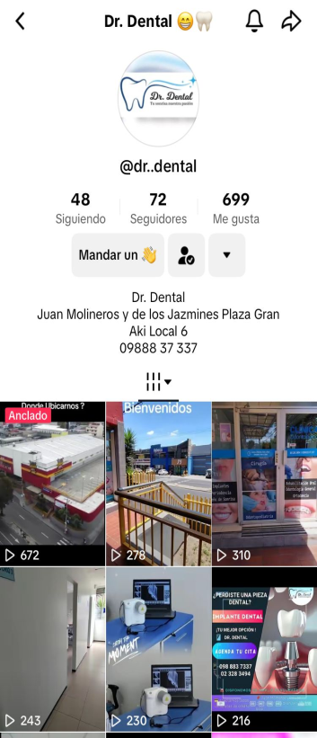
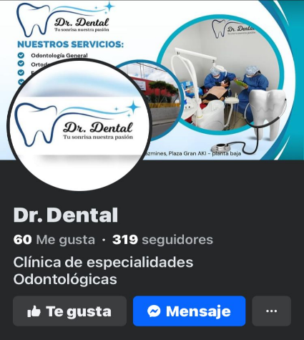
Imágenes para comparativa inicial

Nota. Imágenes que reportar como inicia la audiencia medible en redes sociales antes de la fecha de inicio del plan de marketing.

Análisis de Resultados
Se evidencia un notable incremento de vistas y seguidores en las páginas de Tik Tok y Facebook.
Figura 21
Imagen de incremento

Nota. Gráfico a utilizar para verificar el incremento de clientes por medio de las promociones presentadas en redes sociales.

Tabla 19
Cuadro de incremento
Pregunta 3 ¿Ha notado incremento de clientes por parte de las promociones presentadas en redes sociales?
Respuesta | Cantidad | %
Si | 4 | 100%
No | 0 | 0%
TOTAL | 4
Nota. Se verifica que de la promoción lanzada en redes existen 4 clientes que fueron referidos por dicha campaña.

Análisis de resultados.
Una vez que transcurrió una semana desde el lanzamiento de la promoción de “Limpieza Dental 2x1” se han realizado 4 tratamientos los cuales han sido referidos por medio de redes sociales.

Tabla 20
Desarrollo del Plan Estratégico de Marketing
Estrategia | Modo de aplicar | Vigencia o periodo de prueba
Posicionamiento de marca | Se lo realizará mediante Facebook y TikTok | Todo el año.
Activaciones de marca | Se realizará un 2x1 en limpieza dental. | Todos los miércoles.
Ampliar la imagen corporativa | Se instalará publicidad den los ventanales de la clínica. | Lunes 9 de septiembre
Medición de servicio | Se realizará una evaluación al cliente, tratando de conocer si el servicio brindado es satisfactorio, a la vez permitiendo conocer a los dueños en que aspectos deben mejorar. | Al culminar cada tratamiento.
Penetración de mercado mediante promociones en redes sociales. | Se presentará promociones y descuentos en publicaciones de Facebook y TikTok | Un video semanal.
Sesión fotográfica a los servicios que presta la Clínica. | Se producirá imágenes de alta resolución para mejorar la calidad visual en redes. | Se lo realizo el 30 de septiembre del presente año.
Nota. Tabla explicativa del desarrollo del plan de Marketing

Figura 22
Instalación de Publicidad en ventanales con plotter micro perforado.
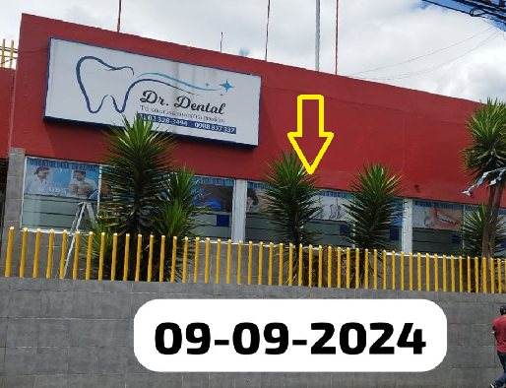

Nota. Se procedió a instalar el vallado publicitario el 09 de septiembre con un costo total de $90,00

Redes sociales
Facebook
Publicidad visual sugestiva informando todos los servicios que la clínica puede brindar a sus pacientes.
Tiktok
Se contrató el servicio de influencers para implementar sugestiones con su audiencia alcanzada de tal manera que su audiencia sepa que el influencer confía en el servicio de la clínica Dr. Dental.
En consideración que todo tipo de cliente tiene acceso a redes sociales se busca crear un vínculo con la audiencia, generando interacciones y aumento de la visibilidad de la marca de tal manera que si se logra una conexión con el Público mediante las redes se vea evidenciado el incremento de pacientes que usen el servicio de Dr. Dental.
Figura 23
Julii Astudillo posible infuencer
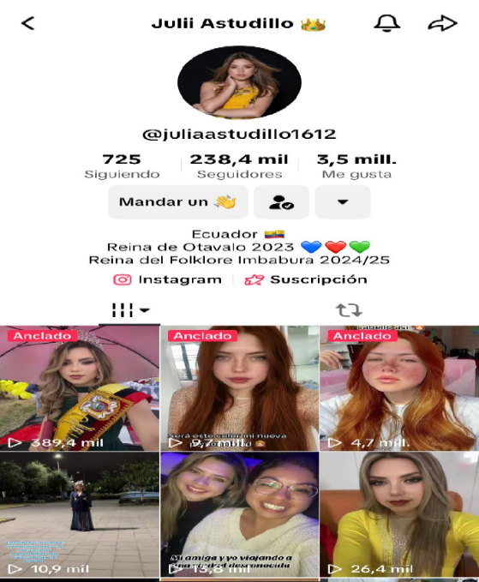

Nota. Star Producciones realiza la propuesta de trabajar con Julii Astudillo para la campaña de redes sociales.
El uso de influencers en el marketing de la clínica dental Dr. Dental proporciona el ingreso a un mercado competitivo. Incorporar un influencer en el apoyo de la campaña de contenidos y redes sociales radica en aumentar la visibilidad y credibilidad de la clínica.
Un factor importante al momento de generar contenido con un influencer es humanizar una marca, creando una conexión más personal con los potenciales pacientes, además los influencers tienen la facilidad de alcanzar audiencias específicas que pueden estar interesadas en los servicios que la clínica Dr. Dental ofrece.
Al colaborar con la influencer Julii Astudillo que ya tiene la confianza con su audiencia obtendremos un mayor número de vistas y exponencialmente, en un mayor incremento de pacientes, el beneficio directo será alcanzar publicidad más auténtica y menos intrusiva lo que ampliará una mejor recepción de los mensajes promocionales.

Síntesis del capítulo III
Con la información recabada en este capítulo podemos acotar que, el marketing de contenidos permitirá a la clínica Dr. Dental destacar sus servicios y promociones de tal manera que atraerá nuevos pacientes. Crear material visual atractivo, como reels y publicaciones en redes sociales, puede ser una herramienta positiva para mostrar tratamientos y resultados de tal manera que genere interés en las audiencias.

CAPÍTULO V
CONCLUSIONES Y RECOMENDACIONES

Conclusiones
En base al estudio realizado, se pudo concluir que, hoy en día el Marketing de contenidos es fundamental para la atracción de clientes en todo tipo de negocios, es decir, esta herramienta nos permite crear un vínculo cercano con un determinado o especifico grupo de usuarios, ya que contribuye al mejoramiento de la comercialización de los productos y servicios que ofrece una determinada empresa por medio de las diferente plataformas que ofrece el internet, como son TikTok, Facebook, Instagram, etc.
De la misma manera, se ha evidenciado que el Marketing Mix, en el campo dental es necesario debido a que se amplía la atracción de usuarios que no utilizan plataformas dentales, a fin de englobar a todo tipo de personas y edades.
Una de las maneras de la atracción de clientes de la clínica Dr. Dental, es por medio de sus recomendaciones, por ello se debe mantener una atención cortes y de calidad con los clientes fidelizados de la misma.

Recomendaciones
Se recomienda la implementación de capacitaciones constantes de Marketing digital y sus nuevas tendencias al personal de la clínica Dr. Dental, esto con la finalidad de incrementar la presencia de visualizaciones en redes sociales para mejora el incremento de su popularidad en las mismas.
Realizar recordatorios de las citas programadas mediante llamadas telefónicas o WhatsApp, para evitar la cancelación de las mismas a último momento, con el fin de poder re agendar citas de otros posibles pacientes y evitar la falta de continuidad de los tratamientos y servicios.
Dar seguimiento tanto a las estrategias de Marketing Digital y Marketing Mix, con el afán de calcular el incremento de la clientela, y de esta manera se podrá mejorar el intercambio de información, su captación y vínculo con la sociedad como posibles clientes.
Se recomienda la publicación de contenido de utilidad y de los procedimientos dentales para que los posibles clientes conozcan cómo se realizan dichos procesos y se fomente la salud dental.
Realizar de manera continua un estudio del mercado, para analizar la relación y funcionalidad del precio, producto, plaza y Promociones que brinde la clínica Dr. Dental.

Referencias
Coca Carasila, A. M., (2008). El concepto de Marketing: pasado y presente. Revista de Ciencias Sociales (Ve), XIV (2), 391-412. https://redalyc.org/pdf/280/28011672014.pdf
El Comercio. (2023, Junio, 22). Estos cuatro problemas angustian al Comité del Pueblo, en Quito. https://www.elcomercio.com/actualidad/en-quito-estos-problemas-afectan-al-comite-del-pueblo.html
Economipedia. (2020, diciembre, 10). Investigación Explorativa. https://economipedia.com/definiciones/investigacion-exploratoria.html
GoogleMaps. (2024, septiembre, 20). Ubicación Av. Juan Molinero y De los Jazmines. (https://www.google.com.ec/maps/place/Juan+Molineros+Y+de+Los+Jazmines/@-0.1288612,-78.4748885,17z/data)
Guashca Millingalli Sara Janeth. (2022). Estrategias de marketing digital para la captación de clientes en la Clínica Odontológica Dental Pallo [Trabajo de titulación Título de Licenciada en Mercadotecnia, UTA]. https://repositorio.uta.edu.ec/bitstream/123456789/36255/1/041%20MT.pdf
Hernández, Fernández y Baptista (2014: 4), Bryman. (2004:19). Investigación Cuantivativa, cualitativa y mixta https://recursos.ucol.mx/tesis/investigacion.php
Mercately. (2024) Publicidad para clínicas dentales: estrategias para captar y fidelizar pacientes en 2024. https://blog.mercately.com/marketing/publicidad-para-clinicas-dentales#como_atraer_nuevos_pacientes_a_tu_clinica_dental_
Mackay Castro, C. R., Escalante Bourne, T. M., Mackay Véliz, R. A., & Escalante Ramírez, T. A. (2021). Importancia del marketing para el posicionamiento de los Emprendimientos en Ecuador. Revista Publicando, 8(31), 142-152. https://revistapublicando.org/revista/index.php/crv/article/view/2240/2448
Real Academia Española. (2020, junio, 25) Diccionario de la Lengua Española. https://www.rae.es/drae2001/encuesta
Sascha Jovanovic. (2016), Especial Implantes. Gaceta Dental, 282. (301), 234 https://files.epeldano.com/publications/pdf/97/gaceta-dental_97_282.pdf
Smarbound. (2023, Octubre, 10). Las 7p del Marketing Mix: Optimiza tu Estrategia. https://smartbound.io/blog/marketing-mix-7p
Sascha Jovanovic (2016), Especial Implantes. Gaceta Dental, 282(301), 234 https://files.epeldano.com/publications/pdf/97/gaceta-dental_97_282.pdf
Teclid. (2024, febrero, 09). Importancia del Marketing Digital y Estadísticas en Ecuador. https://teclid.edu.ec/importancia-del-marketing-digital-y-estadisticas-en-ecuador/
Tesis y Masters. (2022). Aprende todo sobre la observación como técnica de investigación. (2ª ed). Canonical. https://tesisymasters.mx/observacion/
We Are Social. (2024, Enero, 31) Digital 2024: 5 Billones de Usuarios En Social Media. https://wearesocial.com/es/blog/2024/01/digital-2024-5-billiones-de-usuarios-en-social-media/

Anexos
Respaldo de correos electrónicos Personas Encuestadas.

 | Correos Electrónicos de personas encuestadas
Nro | Marca temporal | Dirección de correo electrónico
1 | 8/24/2024 20:18:15 | andrebelenrios@gmail.com
2 | 8/24/2024 20:20:40 | aconstante19v@gmail.com
3 | 8/24/2024 20:21:59 | pilarcifu8@gmail.com
4 | 8/24/2024 20:23:15 | abrios@puce.edu.ec
5 | 8/24/2024 20:26:37 | gabrielaga2708@gmail.com
6 | 8/24/2024 20:29:37 | camilanrobayo@gmail.com
7 | 8/24/2024 20:29:51 | ruizeemyanahi@gmail.com
8 | 8/24/2024 20:30:25 | epcastillo2624@gmail.com
9 | 8/24/2024 20:32:25 | yegormejia@gmail.com
10 | 8/24/2024 20:33:38 | pipecarrascovargas@gmail.com
11 | 8/24/2024 20:33:54 | juancho20031204@gmail.com
12 | 8/24/2024 20:36:16 | fla88bon@gmail.com
13 | 8/24/2024 20:37:09 | bettygarcia001@hotmail.com
14 | 8/24/2024 20:38:00 | evelynmora2001@gmail.com
15 | 8/24/2024 20:39:58 | brunobonilla076@gmail.com
16 | 8/24/2024 20:41:33 | lore.afha@gmail.com
17 | 8/24/2024 20:43:21 | andres.ldu@gmail.com
18 | 8/24/2024 20:44:10 | olga6vasquez6@gmail.com
19 | 8/24/2024 20:44:44 | bonilla.washington@gmail.com
20 | 8/24/2024 20:46:43 | saskiab5@hotmail.com
21 | 8/24/2024 20:47:19 | luissobsc1324@gmail.com
22 | 8/24/2024 20:49:03 | diegopb@hotmail.com
23 | 8/24/2024 20:49:50 | vitalhh1@hotmail.com
24 | 8/24/2024 20:50:06 | rs_bsc1925@hotmail.com
25 | 8/24/2024 20:50:19 | hanstu2@gmail.com
26 | 8/24/2024 20:51:00 | gaguileraochoa@gmail.com
27 | 8/24/2024 20:51:54 | serviturorio@yahoo.com
28 | 8/24/2024 20:52:09 | joselynvinueza2003@gmail.com
29 | 8/24/2024 20:52:13 | rafaelvegagarzon@gmail.com
30 | 8/24/2024 20:52:43 | brauliop1538@gmail.com
31 | 8/24/2024 20:53:18 | j.andrea.0426@gmail.com
32 | 8/24/2024 20:54:45 | davisfae@gmail.com
33 | 8/24/2024 20:55:24 | bscfuji@gmail.com
34 | 8/24/2024 20:57:29 | francisnene2011@gmail.com
35 | 8/24/2024 21:01:26 | denisse.aray.84@gmail.com
36 | 8/24/2024 21:02:51 | danielatapia727@gmail.com
37 | 8/24/2024 21:02:57 | chrisbonilla87@gmail.com
38 | 8/24/2024 21:03:15 | nicolas_cardenas88@hotmail.com
39 | 8/24/2024 21:06:23 | jordanlimaico8voa@gmail.com
40 | 8/24/2024 21:07:07 | carteaga.cea@uisek.edu.ec
41 | 8/24/2024 21:08:56 | juanfranciscops1986@gmail.com
42 | 8/24/2024 21:09:39 | ftc_92@outlook.es
43 | 8/24/2024 21:21:24 | kevinalex1119@gmail.com
44 | 8/24/2024 21:21:25 | wcifuentes710@gmail.com
45 | 8/24/2024 21:23:56 | javiercastillo082493@gmail.com
46 | 8/24/2024 21:25:46 | jhonfabi@hotmail.com
47 | 8/24/2024 21:26:16 | sancheztorrescarlosalberto@gmail.com
48 | 8/24/2024 21:29:09 | tierrybsc@hotmail.com
49 | 8/24/2024 21:31:54 | eddygsanchezj@gmail.com
50 | 8/24/2024 21:32:35 | fernandogtz1888@gmail.com
51 | 8/24/2024 21:32:58 | limacastroalison@gmail.com
52 | 8/24/2024 21:35:31 | juanpi.jeik07@gmail.com
53 | 8/24/2024 21:38:46 | cap_pancho@hotmail.com
54 | 8/24/2024 21:46:51 | eliana2107bm@gmail.com
55 | 8/24/2024 21:46:58 | dominicrios2006@gmail.com
56 | 8/24/2024 22:00:53 | doloresrsa25@hotmail.com
57 | 8/24/2024 22:02:54 | lisasalgado100@hotmail.com
58 | 8/24/2024 22:03:04 | jennyapr2194@hotmail.com
59 | 8/24/2024 22:13:22 | cacoangojavier@gmail.com
60 | 8/24/2024 22:16:12 | carlosmigueljumboordonez@gmail.com
61 | 8/24/2024 22:18:53 | valerychachalo@gmail.com
62 | 8/24/2024 22:21:28 | pablo.darquea.j@gmail.com
63 | 8/24/2024 22:24:22 | migueok@hotmail.com
64 | 8/24/2024 22:24:53 | jorgixloco@hotmail.com
65 | 8/24/2024 22:25:35 | alcarrera77@gmail.com
66 | 8/24/2024 22:31:04 | alvarocalerosanchez@gmail.com
67 | 8/24/2024 23:36:16 | hendryx.bs@gmail.com
68 | 8/25/2024 0:34:55 | hectorcachago.1978@gmail.com
69 | 8/25/2024 1:11:33 | jhoselyn.veronica@gmail.com
70 | 8/25/2024 8:01:54 | astett@gmail.com
71 | 8/25/2024 8:10:57 | andresfernando781@gmail.com
72 | 8/25/2024 16:47:24 | pesayago@puce.edu.ec
Nota. Se encuesto a 72 personas que conforman la población de la Cooperativa Eloy Alfaro en Liquidación.

.

